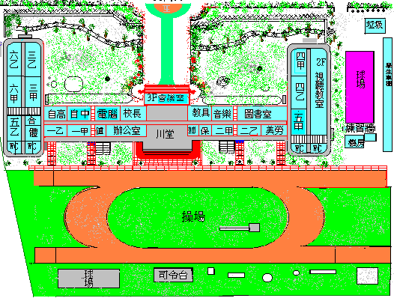
導覽
平台
水撲滿
水撲滿
植栽區
花台
花台
水生植物步道.
水生植物步道
古農具室
客家文物室
環校步道
環 校 步 道

